内蒙古西贝餐饮集团有限公司
招聘简章

公司简介：
内蒙古西贝餐饮集团有限公司创立于1988年，已有32 年的发展历程。目前拥有西贝莜面村、西贝海鲜、九十九顶毡房、贾国龙功夫菜四个品牌 ，2万4千名员工。直营门店380+ 遍布全国 25 个省、近60 多个城市，年销售额突破 60 亿。
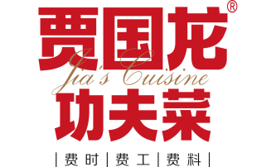

- 2003年被评为“国家一级酒家”；
- 2017年10月西贝莜面村荣获2017年中国连锁品牌影响力50强；
- 2018年1月荣获由中国烹饪协会授予的“中餐国际化推广特别贡奖”；
- 2019年彼得德鲁克中国管理奖；
- 曾两度代表中华美食走进联合国，是中国最大的中式连锁餐饮企业之一；
- 连续两年获中国连锁经营协会（CCFA）年度“员工最喜爱的公司”称号；
- 西贝每年用于员工培训、学习、考察、旅游预算超过 4000 万。
“西贝是个圆梦园，开饭馆仅仅是一个工具，实质是帮人圆梦！
——西贝创始人贾国龙
贾国龙功夫菜的使命是：人们在家吃遍天下美味
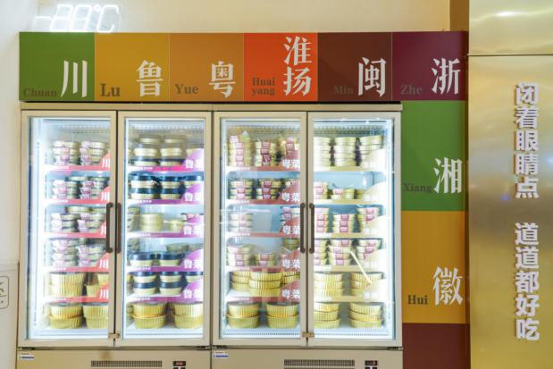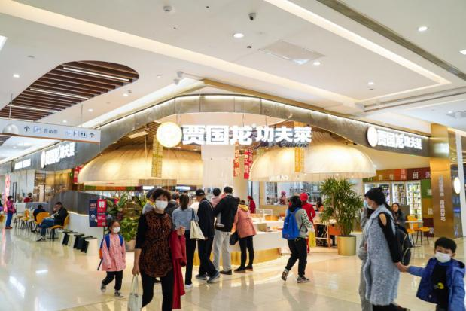

现面向全国各大重点高等院校招聘贾国龙功夫菜
美食顾问（管培生门店储备经理）

岗位职责：
1、做好服务；
2、说好菜；
3、卖好菜；
4、让顾客随时随地吃好。
岗位要求：
1、基本条件：
外形：男生身高170-180 女生身高 160-175 标准体重（净身高-110）*2,
上下浮动不超过10KG。
长相：女生长相甜美，男生阳光帅气，五官端正，皮肤良好、笑起来有亲和力，
穿搭有内涵 外在气质良好。
学历：大专及以上学历， 2019，2020，2021届优先 20-28岁内。
- 基础素养：
- 热爱餐饮，愿意从事餐饮服务，具有吃苦耐劳的精神；
- 性格外向，热情有活力，有很好的亲和力，愿意并善于与人沟通；
- 爱吃会吃懂吃，愿意把美食分享给被人，并且具备一定得知识储备和分享演绎能力

薪资福利：
- 首月底薪6000，次月开始底薪10000+5%提成（西安首月5000,3月后底薪10000）
- 公司统一购买团体意外险；
- 公司免费提供一日三餐；
- 公司提供住宿（住宿费600—1000元）。
- 如重大疾病、重大事故可享受西贝爱心基金会的帮助。
- 岗前可免费参加为期7天的集中培训
工作地点：北京/上海/广州/深圳
武汉/长沙/合肥/南京/无锡/苏州/杭州/南宁/包头/呼和浩特/重庆/成都/西安/昆明/郑州/大连/长春/沈阳

投递简历入口：

